UML
Domaine : Gestion De rendez-vous d’une clinique
Acteurs
• Médecin(M) (Principal)
• Patient (P) (Principal)
• Secrétaire (S) (Principal)
• Responsable de Prestation (RP)

Formulation du diagramme de contexte

Diagramme de contexte
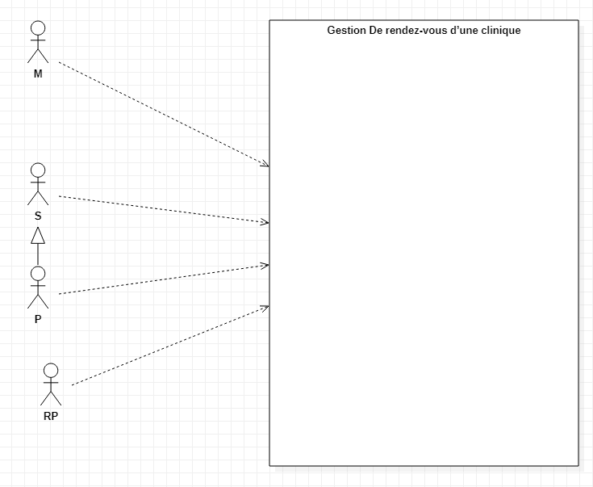
Diagramme de Package

Besoin par acteur

1-En tant que Médecin :

- se connecter
- se déconnecter
- planifier rendez-vous
- modifier rendez-vous
- faire ordonnance
- lister ses consultations
- lister ses ordonnances
- lister ses rendez-vous
- filtrer par date

2- En tant que Secrétaire
- se connecter
- se déconnecter
- planifier rendez-vous
- Annuler rendez-vous
- lister les rendez-vous
- créer un compte Patient
- filtrer par date

3- En tant que patients
- se connecter
- se déconnecter
- Demande rendez-vous
- créer un compte
- lister rendez vous
- Annuler rendez-vous

4-En tant que Responsable de Prestation
- se connecter
- se déconnecter
- modifier rendez-vous
- lister ses rendez-vous
- validée les résultats
- filtrer par date
- Lister ses prestations

Recapitulative USE CASE (tableau)

use case | Auteurs | Package
Me connecter | M,S,P,RP | Sécurité
Se déconnecter | M,S,P,RP | Sécurité
Créer Compte | S, P | Sécurité
Modifier rendez-vous | M,S | Gestion de Consultation  Et  Gestion de prestation
Annuler rendez-vous | S,P | Gestion de Consultation  Et  Gestion de prestation
Lister ses rendez-vous | M,S,P,RP | Gestion de Consultation  Et  Gestion de prestation
Demande rendez-vous | P | Gestion de Consultation  Et  Gestion de prestation
Planifier rendez-vous | M,S | Gestion de Consultation  Et  Gestion de prestation
Filtrer par date | M,S,P,RP | Gestion de Consultation  Et  Gestion de prestation
Lister ses ordonnances | M | Gestion de Consultation
Lister ses consultations | M | Gestion de Consultation
Faire ordonnance | M | Gestion de Consultation
Validée les résultats | RP | Gestion de prestation
Lister ses prestations | RP | Gestion de prestation

    - Formalisme du Diagramme de package
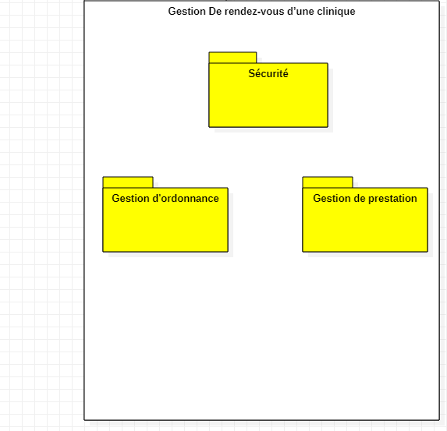

    - Diagramme de use case

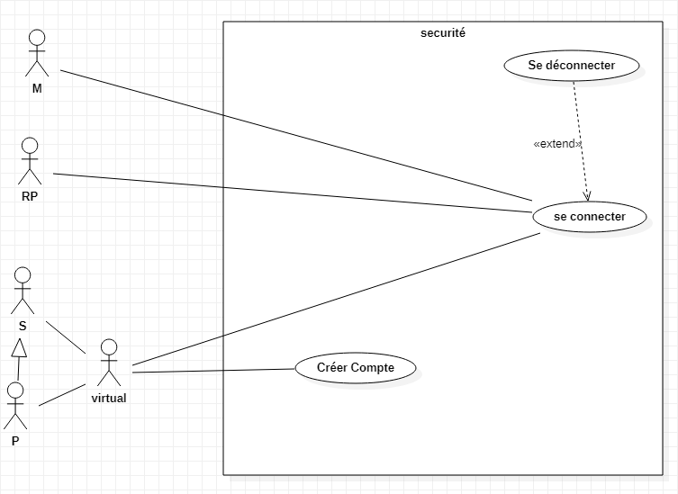
DIAGRAMME USE CASE Sécurite

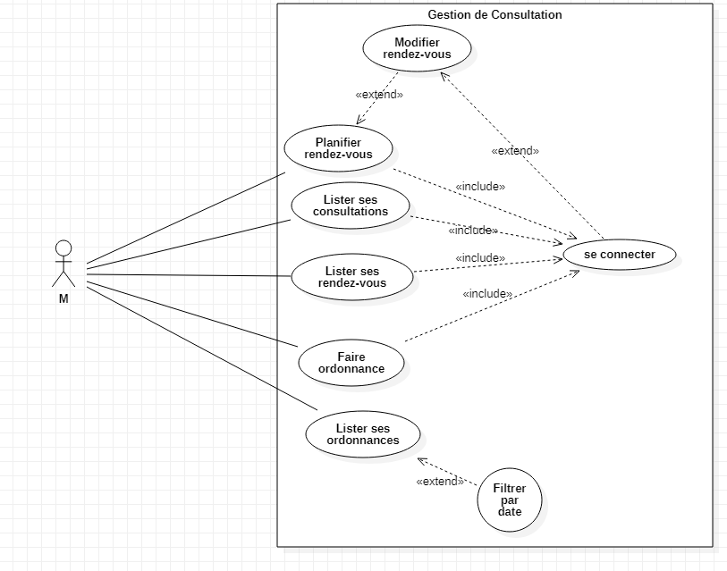

DIAGRAMME USE CASE Médécin

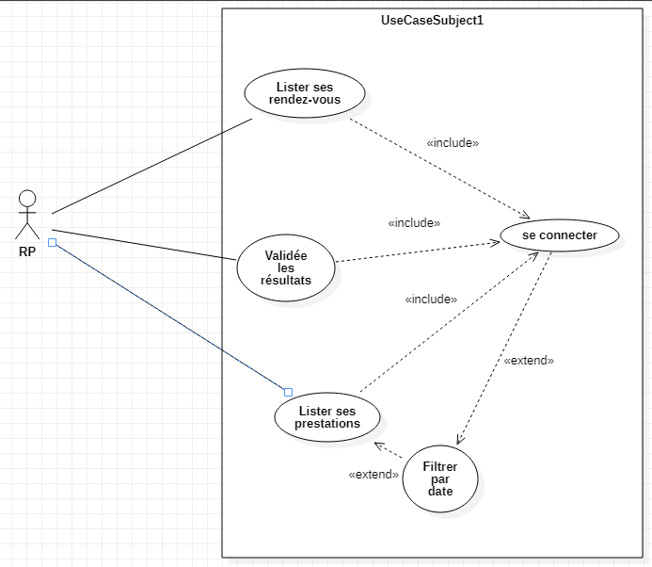

DIAGRAMME USE CASE responsable prestation

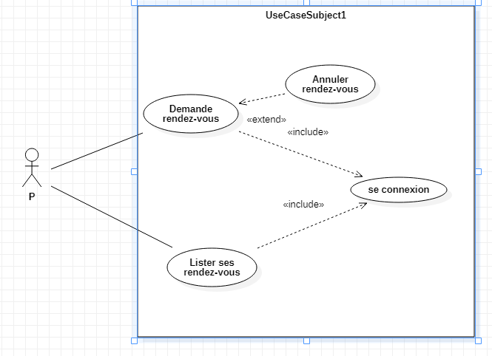
DIAGRAMME USE CASE Patient

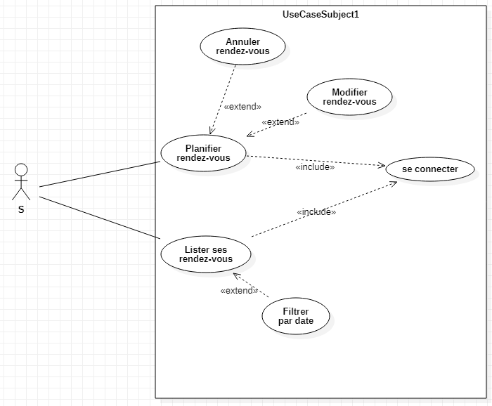

DIAGRAMME USE CASE Sécrétaire

II) Vue Logique (Données)
- Diagramme de Classe
- Diagramme de sequence de conception

